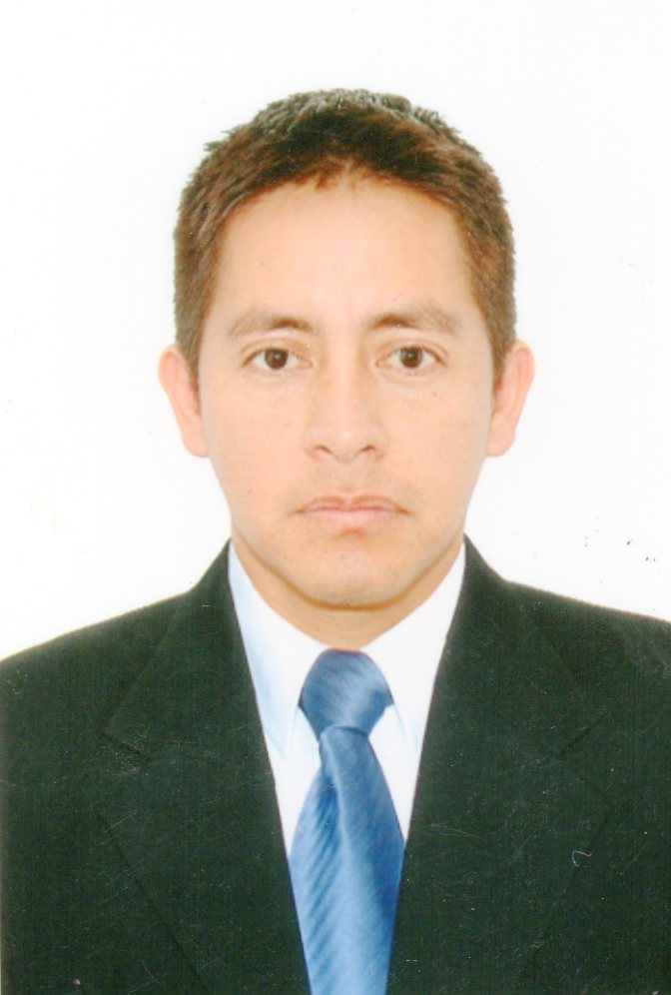
CURRICULUM VITAE
- INFORMACIÓN PERSONAL
NOMBRES Y APELLIDOS : GUERRERO CRUZ, Miguel Jesús
PROFESIÓN : Contador Público Colegiado
MATRICULA Nº : 07 - 4117
LUGAR DE NACIMIENTO : Huancabamba - Canchaque
DNI Nº : 42801469
DIRECCION : Jirón Mariscal Sucre N° 117
Villa de Palambla
MOVIL : 943042772
EMAIL : mgmguerrerocruz@gmail.com
- FORMACION Y EXPERIENCIA PROFESIONAL

2.1 FORMACION
    - ESTUDIOS DE POST-GRADO
- Universidad Nacional de Piura Maestría en Gestión Educativa (2013-2014)
    - ESTUDIOS UNIVERSITARIOS O DE INSTITUTO:
- Universidad Alas Peruanas (año 2010)
- Instituto Superior Tecnológico Canchaque (año 2003)
- Diplomado de especialización en “GESTION DE LAS CONTRATACIONES DEL ESTADO”

- PARTICIPACION EN EVENTOS

- Curso de OFIMATICA, con duración de 300 horas.
- Curso Virtual denominado “HERRAMIENTAS BÁSICAS DE OFIMÁTICA APLICADAS A LA EDUCACIÓN TÉCNICO-PRODUCTIVA Y SUPERIOR TECNOLOGICA Y ARTÍSTICA”, realizado del 01 de octubre al 30 de noviembre de 2020 con una duración de 30 horas.
- Curso Virtual denominado ”PLANES DE ESTUDIOS POR COMPETENCIAS Conceptos Iniciales”, realizado del 19 de abril al 09 de Junio de 2019 con una duración de 50 horas.
- Seminario Taller “LICENCIAMIENTO Y ACREDITACION EN EDUCACION SUPERIOR”, SIDESP PIURA, realizado el 7 de junio del 2019, con una duración de 100 horas.
- Curso Virtual denominado” NEGOCIACION PARA LA RESOLUCION DE CONFLICTOS”, realizado del 22 de octubre al 23 de diciembre de 2018 con una duración de 30 horas.
- Curso virtual autoinstructivo denominado “INTRODUCCION AL USO DE LAS TIC EN EL PROCESO DE APRENDIZAJE”, realizado del 15 de junio al 27 de julio de 2018 con una duración de 30 horas.
- Curso virtual “EXCEL AVANZADO: MACROS Y APLICACIONES VISUAL BASIC”. Realizado desde el 31 de enero del 2018 al día 28 de febrero del 2018. Por la Institución de Formación y Especialización MINPE. Con una duración de 30 horas.
- Curso taller “ACTUALIDAD TRIBUTARIA”. Organizado por el Instituto de Educación Superior Tecnológico “Canchaque”. El día 17 de junio del 2017 con una duración de 12 horas lectivas.
- Seminario Taller “CIERRE CONTABLE 2017: INFORMACION FINANCIERA, PRESUPUESTARIA Y COMPLEMENTARIA EJERCICIO 2016”. Realizado por el Colegio de Contadores de Piura, en la ciudad de Piura el 17,18 y 19 de febrero del 2017. Con una duración de 24 horas académicas.
- Participación en el taller de capacitación “ENFOQUE DE LA SEGURIDAD INTEGRAL Y LAS RELACIONES EN EL ENTORNO DE TRABAJO”, durante los días 09, 10, 11, 19 de marzo hasta el 11 de abril del 2016, con una duración de 120 horas.
- Participación en el seminario “CULTURA TRIBUTARIA Y LOS SISTEMAS ADMINISTRATIVOS DEL IMPUESTO GENERAL A LAS VENTAS, realizado en la ciudad de Sullana, los días 23,24 y 25 de febrero del 2015. Con una duración de 12 horas académicas.

- EXPERIENCIA LABORAL

- 2019-2024: Coordinador de área Académica del IESTP “Canchaque”
- 2018-2024: Docente del IESTP “Canchaque”
- 2019: Secretario Académico del IESTP “Canchaque”
- 2018: Coordinador de área Académica del Instituto Superior Tecnológico Canchaque.
- 2015: Administrador: Centro Recreacional la Villa del Auca E.I.R.L.
- 2014-2015: Contador de la Asociación de Productores Agropecuarios, Artesanales y Ecológicos Nueva Era.
- 2012-2017: Docente del Instituto Superior Tecnológico Público Canchaque.
- 2010: Sociedad de Auditoria “Calle & Asociados S.C.”, ASISTENTE ADMINISTRATIVO CONTABLE, desde el 01 de enero del 2010 al 31 agosto del 2010.
- 2010: Asistente administrativo en Consorcio Agroexportador del Perú S.A.C, Desde enero hasta 31 de diciembre.

